PREMIJERA ČETVRTE SEZONE MAX ORIGINAL SERIJE „KOMIČARI“
OD 11. APRILA NA MAX-u

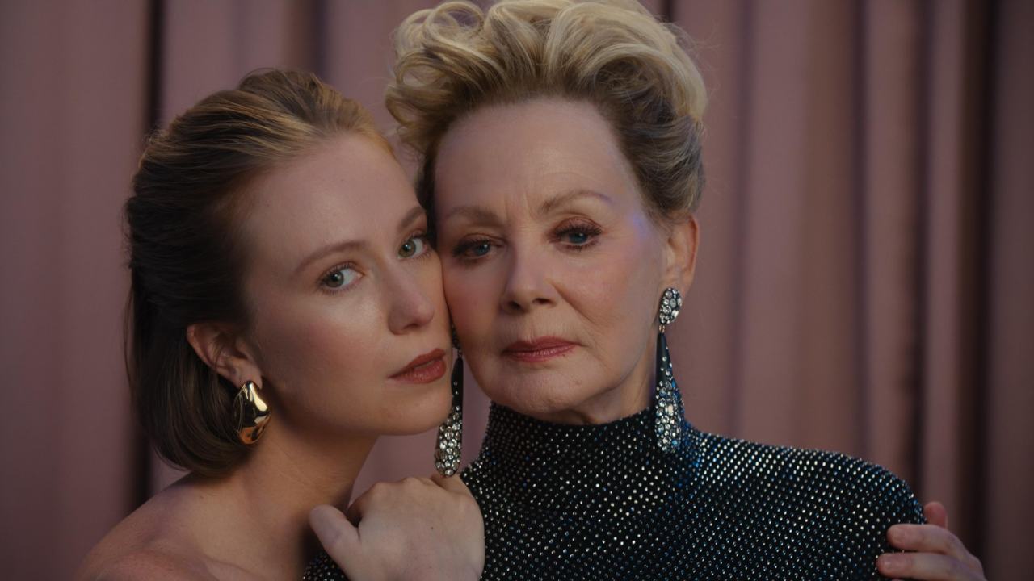

Beograd, 26. mart 2025.

Premijera četvrte sezone Emijem, Critics Choice Awardom i Zlatnim globusom nagrađene Max Original serije „Komičari“ (Hacks) biće 11. aprila na Max striming platformi, kada u ponudu dolaze prve dve epizode.

Četvrta sezona imaće deset epizoda, a napetost raste dok Debora i Ava nastoje da pokrenu svoj noćni šou i u tom procesu naprave istoriju.

U glavnim ulogama su šestostruka dobitnica nagrade Emi i nominovana za Toni nagradu, Džin Smart i tri puta nominovana za nagradu Emi i dobitnica Critics Choice Award, Hana Ajnbajnder.

U ostalim ulogama su trostruki dobitnik nagrade Emi, Pol V. Dauns, Megan Stalter, Karl Klemons-Hopkins, Mark Indelikato, Roz Abdu, kao i Dan Bukatinski, Helen Hant, Toni Goldvin, Kejtlin Olson, Džejn Adams, Loren Vidman, Kristofer Mekdonald, Popi Liu, Lorenca Izo, Džoni Sibili, Pol Felder, Poli Drejper, Luenel i Aristotel Atari.

Među novim članovima glumačke ekipe, koji su već bili najavljeni su Džulijan Nikolson, Mikela Votkins, Breša Veb, Robi Hofman, Erik Balfur, Dani Džols, Gavin Mats, Grover Vitmor III, Holms, Džazmin Ašanti, Keti Salivan, Met Oberg i Sandi Honig.

Seriju „Komičari“ je kreirala ekipa dobitnika nagrade Emi Pol V. Dauns, Lucia Anijelo i Džen Statski. Izvršni producenti su Pol V. Dauns i Lucia Anijelo kroz njihovu produkcijsku kuću Paulilu, Statski u ime First Thought Productions, kao i dobitnik nagrade Emi, Mičel Šura preko Fremulona, Dejvid Miner za 3 Arts Entertainment i Morgan Saket. Studio je Universal Television, deo Universal Studio Group.

Prve tri sezone dostupne su odmah na Max striming usluzi.

O kompaniji Warner Bros. Discovery
Warner Bros. Discovery je vodeća globalna medijska i zabavna kompanija koja kreira i distribuira najraznovrsniji i najpotpuniji portfolio brendiranog sadržaja na poljima televizije, filma, striminga i video igara. Dostupan u više od 220 zemalja i teritorija i na 50 jezika, Warner Bros. Discovery inspiriše, informiše i zabavlja publiku širom sveta kroz svoje kultne brendove i proizvode, među kojima su: Discovery Channel, Max, discovery+, CNN, DC, TNT Sports, Eurosport, HBO, HGTV, Food Network, OWN, Investigation Discovery, TLC, Magnolia Network, TNT, TBS, truTV, Travel Channel, MotorTrend, Animal Planet, Science Channel, Warner Bros. Motion Picture Group, Warner Bros. Television Group, Warner Bros. Pictures Animation, Warner Bros. Games, New Line Cinema, Cartoon Network, Adult Swim, Turner Classic Movies, Discovery en Español, Hogar de HGTV i mnogi drugi. Za više informacija posetite www.wbd.com.

